Jak wybielić ubrania domowym sposobem?

Białe ubrania wyglądają pięknie, ale niestety po pewnym czasie tracą swój śnieżny blask. Szarzeją i pojawiają się na nich żółte plamy z potu. Żeby temu zapobiec, możesz oczywiście sięgnąć po wybielacz. Jest on jednak niebezpieczny nie tylko dla tkanin, ale i dla środowiska. Czy istnieje zatem jakiś bezpieczny sposób, by przywrócić ubraniom ich śnieżnobiały kolor? Oczywiście, że tak. Nawet kilka sposobów. Znajdziesz je w dalszej części porady.

1 Cytryna Pożółkłe lub poszarzałe ubrania znów staną się białe, jeśli wymoczysz je w płukance z cytryny. Te, które są odporne na wysoką temperaturę (np. ręczniki, pościel lub skarpetki), możesz wymoczyć w gorącej wodzie z cytryną. W wielkim garnku zagotuj wodę z kilkoma pokrojonymi w plasterki cytrynami. Włóż do niej poszarzałe tkaniny i pozostaw na około godzinę. Następnie wypierz jak zwykle. Możesz też wlać 1/4 – 1/2 szklanki soku z cytryny do pojemnika na płyn do płukania. Pranie wypierz w możliwie wysokiej temperaturze. Dla uzyskania jeszcze lepszego efektu, wysusz ubrania na słońcu.
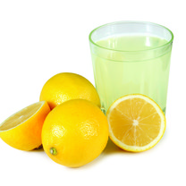

2 Ocet Kolejny skuteczny sposób to dodanie do prania zamiast płynu do płukania jednej miarki octu. Nie tylko przywróci on ubraniom biel, ale również zmiękczy je usuwając nagromadzony podczas poprzednich prań osad z detergentów.
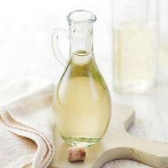
3 Płukanka z sody oczyszczonej Możesz też namoczyć ubrania w roztworze przygotowanym z 4 litrów wody i 1 szklanki sody oczyszczonej. Pozostaw je w roztworze na kilkadziesiąt minut, a następnie wypierz jak zwykle. Biel znowu stanie się biała.

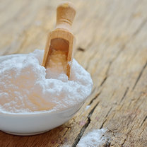

4 Aspiryna Aspiryna doskonale usuwa żółtawy osad i plamy z potu. Rozpuść w wodzie 5 tabletek aspiryny i zanurz ubrania w roztworze. Namaczaj je przez dłuższą chwilę, a następnie wypierz jak zwykle. Uwaga! Stosuj tylko białe tabletki aspiryny. Te w kolorowych osłonkach mogłyby zabarwić tkaniny.

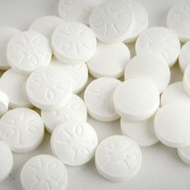

5 Boraks Odrobina boraksu dodana do proszku do prania może odświeżyć biel i pomóc usunąć trudne plamy. Dodaj jedną miarkę boraksu do małego opakowania proszku do prania. Wymieszaj. Używaj jak zwykle. Boraks dodatkowo zmiękczy wodę.
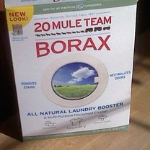
6 Woda utleniona Odrobina wody utlenionej sprawi, że osad, przez który białe ubrania poszarzały zostanie rozpuszczony. Wystarczy, że namoczysz ubrania w roztworze uzyskanym z dwóch części wody utlenionej i jednej części płynu do mycia naczyń. Zrób to na godzinę przed praniem.

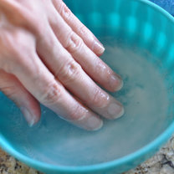

7 Amoniak To sekret, który stosują hotele na całym świecie, by używane przez nie ręczniki mimo wielu prań wciąż pozostawały białe. Najpierw pierzemy tkaniny wyłącznie z użyciem proszku do prania (w hotelach pierze się ręczniki jeszcze drugi raz – tym razem z użyciem wyłącznie płynu do płukania – ten krok możesz śmiało pominąć). Następnie powtarzamy pranie, ale bez detergentów. Jedyne, co dodajemy, to 1/2 szklanki amoniaku umieszczonego w pojemniku na płyn do płukania. Skutek – idealnie białe ręczniki po każdym praniu.

